TÍTULO (COM NO MÁXIMO 200 CARACTERES)

RESUMO
Apresentação do resumo de seu conteúdo em um só parágrafo, justificado, com no máximo 200 (duzentas) palavras (NBR 6028:2003). O resumo deve apresentar uma ideia geral do artigo, que possa explicar ao leitor, de forma resumida, o trabalho realizado.
Palavras-chave: Palavra um; Palavra dois; Palavra três.
(informar de 03 (três) a 05 (cinco) Palavras-Chave em negrito e itálico, alinhadas à esquerda, separadas por ponto e vírgulas, com somente a primeira letra de cada Palavra-Chave em maiúscula.)

Capítulo um (Definir nome do primeiro capítulo, ex.: Introdução ou Objetivo)
Escrever a parte inicial do artigo, de preferência, apresentar estudo novo, com ideias originais. Justificar a importância do tema com base em informações que julgar necessárias. É necessário estar atento ao tema proposto. Por exemplo, se o tema é avaliação de imóveis, não apresentar informações sobre vistoria cautelar.
Importante lembrar que no site do COBREAP-2019 é informado que:
Art. 21º – Os critérios de julgamento dos trabalhos são:
Adequação do tema abordado (peso 0,5)
Originalidade e inovação (peso 2)
Conteúdo técnico/científico (peso 4)
Relevância do tema (peso 2)
Qualidade da redação (peso 1)
Adequação à formatação proposta (peso 0,5)
Portanto, é necessário estar atento aos pontos deste artigo.

Capítulo dois (Definir nome do segundo capítulo, ex.: Metodologia ou Desenvolvimento)
Escrever as demais partes do artigo, apresentando as informações relevantes. Evitar textos com informações supérfluas que não serão analisadas na sequência do estudo. Apresentar argumentos com base em fontes confiáveis (livros, normas, artigos, revistas técnicas), evitando matérias de sites e jornais não confiáveis. Ao apresentar estas fontes, fazer a citação de acordo com a norma da ABNT.
Se necessário, apresentar anexos que contribuam para a compreensão do trabalho (resultados estatísticos de avaliação, pesquisas de mercado, etc). Evitar parágrafos longos e somente de uma frase. Utilizar frases com, no máximo 20 palavras.
Dividir o artigo em, basicamente, três partes: Introdução, Desenvolvimento (1 ou 2 capítulos) e Conclusão. Desta forma a compreensão do leitor é facilitada.
A escrita deve ser realizada de forma fácil e autoexplicativa, evitando-se redundâncias. Não utilizar “eu” e “nós”. Não colocar nenhuma identificação de autoria no texto.

Capítulo três (Definir nome do terceiro capítulo, ex.: Resultados)
Caso sejam introduzidas tabelas e/ou figuras, sempre fazer referência no texto. Abaixo encontra-se um exemplo de Tabela 1 e da Figura 1.

Tabela 1 – Valores máximos e mínimos atribuídos às variáveis utilizadas no modelo.
Variável | Valor mínimo | Valor máximo
A | 1 | 3
B | 0 | 1
C | 53,7m² | 974m²
Fonte: Elaborado pelo autor
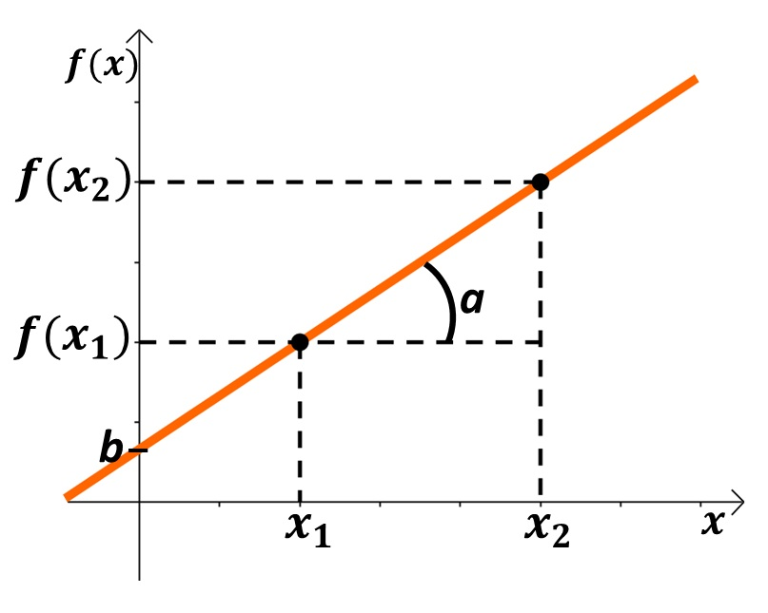
Figura 1 – Gráfico 1.
Fonte: Elaborado pelo autor

Conclusões
Apresentar informações conclusivas sintetizando todas as análises do estudo. Neste item é importante apresentar as informações realmente relevantes para o trabalho.
Os arquivos devem ser enviados em “PDF”, com tamanho inferior a 10Mb. Caso sejam superiores a 10Mb, serão excluídos. Não exceder 40 páginas, considerando todas as folhas (artigos, bibliografia e anexos).

REFERÊNCIAS
Apresentar as referências, abaixo segue um exemplo de formatação.
ABUHNAHMAN, S. A., Curso Básico de Engenharia Legal e de Avaliações, 2ª ed., São Paulo/SP, Editora: Pini, 2000. 318p.

Anexo A – Pesquisa de mercado

